מפרט דרישות תוכנה - SDS

תוכן העניינים

1.דף ראשי 1

1.1.תיאור המטרות העיקריות של דפי התיכון (בסדר יורד) 1

1.2.רשימה כללית של יכולות עיקריות 1

1.3.הפניות לתיעוד נוסף 2

2. תיכון באמצעות דיאגרמות – UML 2

2.1. תרשים (ארכיטקטורת) הפצה –  Deployment Diagrams 2

2.2. זיהוי מחלקות וממשקים ותרשימי מבנה סטטי – CRC Cards & Class/Object Diagrams 2

2.3. תרשימי רצף התנהגותי - Sequence Diagrams ו\או מצב State 2

3. שמירת נתונים / אחסון – Persistence 2

4. דרישות לא פונקציונאליות 2

5. ניהול סיכונים 2

6. תיעוד המוצר 3

7. תוכנית בדיקות (ראשנית) 3

# דף ראשי

## תיאור המטרות העיקריות של דפי התיכון (בסדר יורד)

מסמך זה יתאר את התבניות שבהם אנו מנהלים את ארכיטקטורת המערכת.

תפקידו לארגן תרשימים של ארכיטקטורת המערכת, העבודה על התרשימים השונים עוזרת לתכנן את הרכיבים השונים במערכת, הממשקים והקשרים ביניהם.

חלוקה למחלקות – בניית קשרים פשוטים ככל האפשר בין המחלקות השונות.

חיבור בין השכבות השונות - מסד נתונים, לוגיקה, משתמשים, ממשק GUI.

**המטרות העיקריות:**

* הכנה למימוש קוד באופן ברור.
* סיוע בחלוקת משימות המימוש בין חברי הצוות.
* בדיקת נכונות של התיכון.
* לחסוך בכתיבת קוד מסורבל.
* תכנון אופן התנהגות המערכת שתהיה בצורה מסודרת ויעילה.
* השמת דגש על פיתוחים שכדאי לחשוב עליהם מראש, לפני כתיבת הקוד עצמו.

**המסמך מכיל את התרשימים הבאים**:

1. Deployment Diagram :

התרשים מתאר את רכיבי החומרה עם רכיבי התוכנה שיושבים עליהם.

תרשים הפצה משמש לתיאור תצוגת הפריסה של מערכת. התרשים מכיל את הצמתים ומערכות היחסים ביניהם.

1. :CRC Cards & Class/Object Diagrams

דיאגרמת מחלקה הינה סוג של תרשים סטטי המתאר את מבנה המערכת על ידי הצגת מחלקותיה, תכונותיהם והקשרים בין המחלקות. התרשים משמש לשתי מטרות עיקריות:

מידול כללי-תפישתי של רכיבי האפליקציה ו- מידול מפורט למען תרגום המודל לקוד מקור.

1. Sequence Diagrams:

תרשים הרצף משתמש ב UML -לתיאור האופן שבו המערכת מבצעת תהליך.

תרשים הרצף נועד לתאר תהליך ולהסביר כיצד המערכת ורכיביה מבצעים תהליך זה.

**בנוסף, המסמך מכיל:**

* + שמירת נתונים - אופן שמירת המידע וסוגי הקבצים שהמערכת תשמור.
  + דרישות לא-פונקציונליות – נסביר כיצד התיכון עונה על הדרישות.
  + ניהול סיכונים – נציג טבלה שמסקרת את הסיכונים שעלולים להיווצר במהלך הפרויקט. נתייחס לחומרת ההשפעה של הסיכון על הפרויקט, לסבירות שהסיכון יתרחש, נתאר את הצעדים שננקוט להנמכת הסיכון וכן התמודדות עם הסיכון במידה ואכן יתרחש.
  + תיעוד המוצר – התיעוד המתוכנן להימסר עם המערכת ומכיל מדריך למשתמש.

## רשימה כללית של יכולות עיקריות של המוצר ממוינות לפי סדר מימוש ראשוני מתוכנן ובהתאם לסיכון שבאי-מימושן

|  |  |  |  |  |  |  |  |
| --- | --- | --- | --- | --- | --- | --- | --- |
|  | יכולת עיקרית | מידת סיכון במידה ולא יבוצע |  |  |  |  | תיאור קצר |
| 1 | התחברות למערכת | בינוני | אחראים, מתנדבים, אופי עוגות ואורחים יוכלו להתחבר למערכת – כל אחד לפי סוגו. יש משמעות לסוג המשתמש – לכל אחד לפי סוגו יש אפשרויות שונות באתר. | | | | |
| 2 | יציאה מהמערכת | נמוך | אחראים ותורמים יוכלו להתנתק מהמערכת. | | | | |
| 3 | הרשמה למערכת | גבוהה | כל אחד צריך להירשם למערכת. אחראים שנרשמים למערכת מחוייבים להכניס מס' אימות (מפתח) – על מנת שיהיה אפשרות לזהות אותם. תורמים שנרשמים למערכת מכניסים את פרטיהם האישיים ובכך נרשמים למאגר התורמים (מוכנסים לDB). | | | | |
| 4 | מאגר תורמים | גבוהה | לאחראים יש אפשרות לצפות במאגר התורמים ובכך לשמור איתם על קשר. | | | | |
| 5 | עדכון חסרים במלאי | נמוך | האחראים, המתנדבים ואופי העוגות יוכלו לעדכן חסרים במלאי (בציוד, במצרכי המטבח וכו'). | | | | |
| 6 | צפייה בסידורי המתנדבים ואופי העוגות | בינוני | לאחראים, למתנדבים ולאופי העוגות תהיה אפשרות לצפות בסידורי התורמים (מי צריך להגיע למשמרת ומתי, מי מכין עוגות ומתי) | | | | |
| 7 | בקשה למשמרת | נמוך | המתנדבים ואופי העוגות יוכלו לראות מתי יש צורך בהם ויוכלו לבקש לסייע. | | | | |
| 8 | ספר אורחים | בינוני | האחראים והתורמים יוכלו לצפות בספר האורחים – דברים טובים שנרשמו על הארגון, והאורחים יוכלו להוסיף חוויות ומילים טובות משלהם. | | | | |
| 9 | פרסום הודעות וצפייה בהודעות | גבוהה | לאחראים תהיה אפשרות לפרסם הודעות באתר לסוגי התורמים השונים ולתורמים תהיה אפשרות לצפות בהודעות שפורסמו להם. | | | | |
| 10 | שליחת מייל | נמוך | לאחראים תהיה אפשרות לשלוח מייל לתורמים ישירות מהאתר. | | | | |
| 11 | מדריכים | בינוני | למתנדבים יש מדריכים לתפעול מכשירים שהם יכולים לצפות בהם ולאופי העוגות יש כל מיני הנחיות שהאחראים רוצים להעביר להם. | | | | |
| 12 | עדכון פרטים אישיים | נמוך | לכל מי שנרשם לאתר תהיה אפשרות לעדכן את הפרטיים האישיים שלו, בנוסף תהיה אפשרות לסמן פעיל/לא פעיל. | | | | |

# תיכון באמצעות דיאגרמות – UML

## תרשים (ארכיטקטורת) הפצה –  Deployment Diagrams

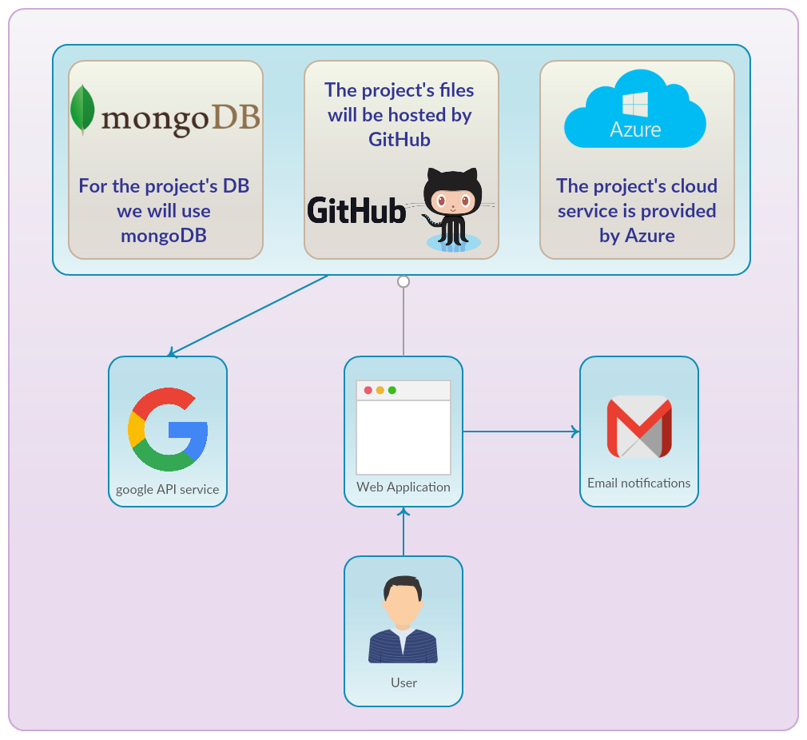בדיאגרמה זו ניתן לראות שיש שימוש ב- Mongo DB, שבו יאוחסנו כל הפרטים הרלוונטיים של האתר. האפליקציה תכיל ממשק למשתמש, מחלקה לוגית, קישור לDB הנ"ל וקישור לשירות לשליחת מיילים.

## זיהוי מחלקות וממשקים ותרשימי מבנה סטטי – CRC Cards & Class Diagrams

בדיאגרמה זו ניתן לראות את הכרטיסיות המבטאות את המחלקות הראשיות שיהיו באתר.

תוכן הכרטיסיות מראה את תחום אחריותה של המחלקה.

הדיאגרמה מתארת את מבנה המערכת ע"י הצגת מחלקותיה, תכונותיהם והקשרים בין המחלקות.

לפי הדיאגרמה ניתן לראות שיש ארבע מחלקות שיורשות מהמחלקה-User .

המחלקות- Bakers, Volunteers, Managers מממשות את המחלקות: DonorsArrangements, Manual. כל מחלקה מממשת באופן שונה את השיטות לפי היכולות והצרכים שלה.

כל ארבעת המחלקות שיורשות מ-User משתמשות ב-guests book כל מחלקה לפי ההרשאות שלה. לguests יש הרשאות להשתמש בכל השיטות של המחלקה, ולשאר המחלקות יש הרשאות לצפייה בלבד.

*יתכנו שינויים/תוספות.

**Class Diagrams:**



**CRC Cards:**

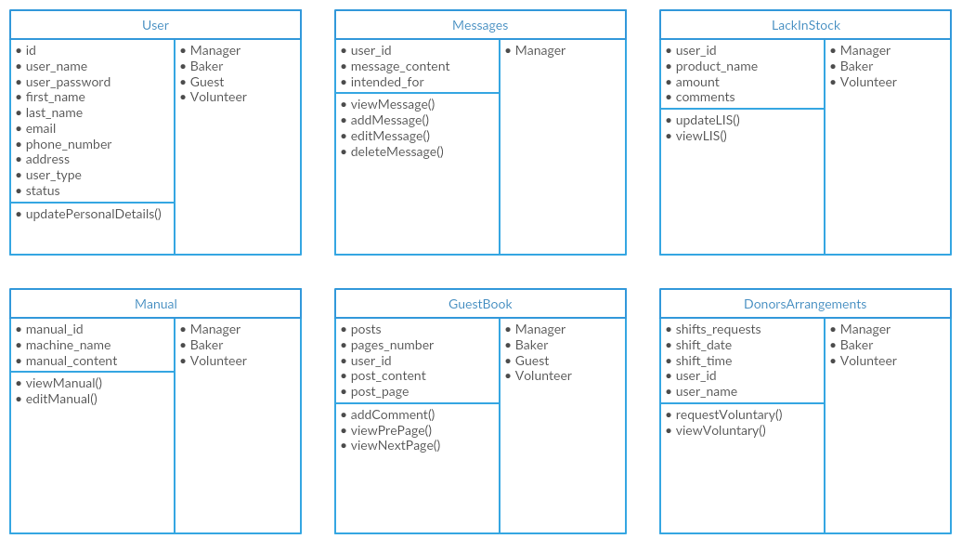

## תרשימי רצף התנהגותי - Sequence Diagrams ו\או מצב State

**פרסום הודעה חדשה:**

**השלבים:**

1. התחברות לאתר – אחראי מתחבר לאתר (login).

2. האחראי עובר לעמוד הבית.

3. האחראי מבקש להוסיף הודעה חדשה.

4. המחלקה Messages - מקבלת את תוכן ההודעה ולמי היא מיועדת.

5. מתבצעת בדיקה האם כל השדות מולאו כמו שצריך, ונשלחת הודעה לאחראי של אישור או דחייה.

6. המחלקה Messages מעבירה את ההודעה ל database

ושם הוא נשמר בטבלה המתאימה.

7. ההודעה מתווספת בהצלחה למאגר ההודעות.

**עדכון חוסר במלאי:**

**השלבים:**

1. התחברות לאתר – המתנדב/האחראי/האורח מתחבר לאתר (login) .

2. המשתמש עובר לעמוד חסרים במלאי.

3. המשתמש מבקש להוסיף חסר במלאי.

4. המחלקה – LackInStack - מקבלת את שם המוצר, הכמות הרצויה והערות נוספות.

5. מתבצעת בדיקה האם כל השדות מולאו במו שצריך, ונשלחת הודעה למשתמש על אישור או דחייה.

6. המחלקה – LackInStack – מעבירה את המוצר החסר ל- database ושם הוא נשמר בטבלה המתאימה.

7. . המוצר החסר מתווסף בהצלחה למאגר ההודעות.

# שמירת נתונים / אחסון – Persistence

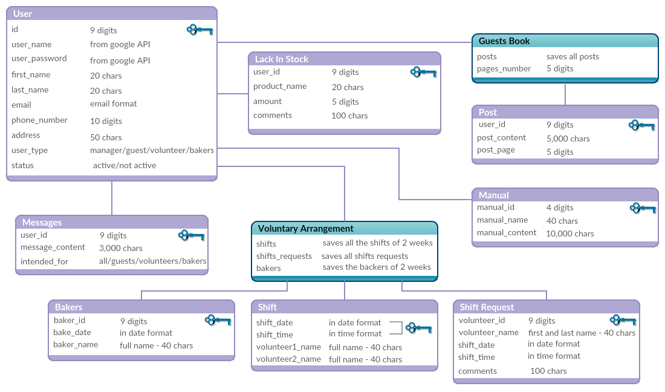להלן הדיאגרמה המפרטת את אופן שמירת הנתונים של המערכת ואת הקשרים של הטבלאות:

# דרישות לא פונקציונאליות

1. שליחת מיילים לאחראי ולתורמים – לא בשליטה שלנו – תלוי בשירות שמספק את שליחת המיילים (Gmail, Walla וכו')
2. Windows Azure - אחסון ענן עבור הפרויקט.
3. Google API – אימות למשתמש באמצעות google.
4. ביצועים – ממשק פשוט למשתמש עם ביצועים גבוהים.
5. גיבוי – נאבטח את מסד הנתונים למקרה שנאבד נתונים.
6. יכולת הרחבה – הוספת תכונות והתאמה אישית בהתאם לפידבק של הלקוח.

# ניהול סיכונים

|  |  |  |  |  |  |
| --- | --- | --- | --- | --- | --- |
|  | הסיכון | חומרת ההשפעה על הפרויקט | הסבירות שהסיכון יתרחש | צעדים להנמכת הסיכון | התמודדות אם הסיכון יתרחש |
| 1 | חוסר שיתוף פעולה מצד התורמים | 1 | 2 | נבנה מערכת מושכת, מעניינת ומזמינה כך שהתורמים ירצו לשתף פעולה. | נזמין את התורמים להירשם לאתר, נסביר להם על החשיבות של האתר ועל התרומה של האתר להם. האתר למעשה נועד גם על מנת להקל עליהם ולסייע להם בארגון הזמן שלהם. |
| 2 | התורמים והאחראים לא יבינו את המערכת | 1 | 3 | המערכת שנבנה תהיה פשוטה, נוחה וברורה לכל אחד – גם למבוגרים, כך שיבינו ויוכלו להשתמש במערכת בקלות. | ננסה לראות / להבין מה לא מובן וברור במערכת וכיצד ניתן לממש אותה באופן פשוט וברור יותר. נסביר באופן מפורט, ברור ופשוט על כל האפשרויות במעכרת ואיך מגיעים לכל אפשרות. |
| 3 | אי עמידה בזמנים | 1 | 2 | נתכנן את הזמנים מראש, באופן מסודר, ניתן רווחים לכל משימה על מנת לאפשר עיכובים קלים. נחלק את המשימות נכון לכל חברי הצוות. נתמקד בדברים החשובים והעיקריים ונשאיר את הפחות חשובים לסוף. | במידה שחבר צוות מתעכב בסיום משימה שחולקה לו, חברי הצוות האחרים יסייעו לו לסיים – נתגבר את הפגישות בין חברי הצוות.  הערכה מחודשת של דרישות הפרויקט. במידה ולא נספיק נוכל לוותר על הדברים הפחות חשובים שהשארנו לסוף. |
| 4 | לא הבנו כראוי את דרישות הלקוח | 1 | 3 | לאורך כל הפרויקט נהיה בקשר עם הלקוח – נוודא שזה בדיוק מה שהם רוצים, נציג ללקוח אב טיפוס, ונדאג לוודא שהבנו נכון את כל הדרישות. | נסביר ללקוח שלאורך כל הפרויקט דאגנו להיות איתו בקשר, ווידאנו איתו את כל הדרישות. ננסה לשכנע אותו שהמוצר שיצרנו עבורו יכול לשמש אותו ולסייע לו בדרך הטובה ביותר. |
| 5 | הלקוח ישנה את הדרישות | 3 | 3 | אחרי שנוודא עם הלקוח את כל הדרישות, נסביר לו שככל הנראה לא יהיה מקום רב לשינויים לאור העובדה שזמננו קצר והמלאכה מרובה. | במידה וידובר בדברים משמעותיים שלא יהיה באפשרותנו לשנות נסביר ללקוח שזממנו קצר, שביצענו את הפרויקט כפי שסוכם בדרישות, שדאגנו לוודא שהן נכונות ומוסכמות עליו, ועל כן אין לנו אפשרות לעמוד בדרישות החדשות. |
| 6 | חוסר הניסיון שלנו | 2 | 2 | נעבוד עם ולפי הכלים שאנחנו מקבלים בהרצאה ובתרגול. נעזר ב-Google ואחד בשני. | ננסה להתייעץ עם גורמים שמבינים יותר, נעזר במרצה ובמתרגל, וב-Google.  נחלק את המשימות לפי היכולות של כל אחד מחברי הצוות. |
| 7 | פריצת אבטחה | 2 | 2 | שימוש בשירותים של אבטחת מידע. | נציין שהשימוש באתר הוא באחריות המשתמשים. |
| 8 | שליפה איטית של נתונים ממסד הנתונים | 3 | 2 | שימוש ב-Mongo DB. מערכת יציבה, עליה נלמד במסגרת הקורס. | מציאת DB מהיר יותר. |

1-גבוה, 2-בינוני, 3-נמוך

# תיעוד המוצר

המערכת תהיה מחולקת לפי סוגי המשתמשים: אחראים, מתנדבים, אופי עוגות ואורחים.

**התחברות והרשמה:**

תהיה אפשרות להתחבר למערכת אם המשתמש כבר רשום, או להירשם למערכת ע"י מילוי פרטים אישיים: שם משתמש, סיסמא, שם מלא, ת.ז, סוג משתמש (אחראי / מתנדב / אופה עוגות / אורח) טלפון, מייל וכתובת. אם נרשמים כאחראי – למען אבטחה, יש לציין את מס' האימות (מפתח) שייוודע רק לאחראים.

**לאחר ההתחברות למערכת המשתמש ינותב לדף המתאים לו:**

**1. אחראים:**

- דף הבית - בו יוכלו לצפות בהודעות שהם מפרסמים, להוסיף הודעות - עם אפשרות לבחור את היעד (מתנדבים / אופי עוגות / אורחים או כולם).

- עמוד מדריכים - בו יוכלו להוסיף מדריכים לתפעול המכשירים השונים, לצפות במדריכים הקיימים ולערוך אותם.

- עמוד חסרים במלאי - בו יוכלו לצפות בחסרים במלאי לעדכן חסרים נוספים (כגון: מצרכים, כלים וכו').

- עמוד מאגר תורמים - בו יוכלו לצפות בפרטים של כל התורמים (חלוקה לפי מתנדבים, אופי עוגות ואורחים) ובסטטוס שלהם.

- עמוד סידורי תורמים - בו יוכלו לצפות בסידורי התורמים ולערוך אותם.

- עמוד ספר אורחים - בו יוכלו לצפות בספר האורחים, חוויות ומילים טובות שנרשמו על הארגון והאנשים המתנדבים בו.

**2. מתנדבים:**

- עמוד הבית - בו המתנדבים יוכלו לצפות בהודעות שפורסמו להם מהאחראים, בין היתר לצפות בפינת היום שהיה.

- עמוד מדריכים - בו יוכלו לצפות במדריכים לתפעול המכשירים השונים במקום שרלוונטיים אליהם, על מנת שידעו כיצד להשתמש ולתפעל אותם.

- עמוד חסרים במלאי - בו יוכלו לעדכן חסרים במלאי (שישלחו ישירות לאחראים על הקניות).

- עמוד סידור התנדבות - בו יוכלו המתנדבים לצפות בסידורי ההתנדבות ולבקש התנדבות היכן שיהיה מצוין שיש חוסר.

- עמוד ספר אורחים - בו יוכלו לצפות בספר האורחים, חוויות ומילים טובות שנרשמו על הארגון והאנשים המתנדבים בו.

**3.** **אופי עוגות:**

- עמוד הבית - בו אופי העוגות יוכלו לצפות בהודעות שפורסמו להם מהאחראים, בין היתר לצפות בפינת היום שהיה.

- עמוד מדריכים - בו יוכלו לצפות בהנחיות ובהדרכות שהאחראים רוצים להעביר להם.

- עמוד חסרים במלאי - בו יוכלו לעדכן חסרים במלאי (שישלחו ישירות לאחראים על הקניות).

- עמוד סידור התנדבות - בו יוכלו אופי העוגות לצפות בסידורי ההתנדבות, בצורך בעוגות בזמנים מסוימים, ובקשת אפיית עוגות.

- עמוד ספר אורחים - בו יוכלו לצפות בספר האורחים, חוויות ומילים טובות שנרשמו על הארגון והאנשים המתנדבים בו.

**4. אורחים:**

- עמוד הבית - בו האורחים יוכלו לצפות בהודעות / תודות שפורסמו להם מהאחראים, ולצפות בפינת היום שהיה.

- עמוד ספר אורחים - בו יוכלו לצפות ולהוסיף הודעות לספר אורחים, חוויות ומילים טובות על הארגון והאנשים המתנדבים בו.

- עמוד תרומות - בו יופיע קישור לאתר התרומות.

**שאלות נפוצות ותשובות למשתמשים: (כמה שאלות לדוגמא, במהלך הסמסטר נפתח את זה יותר ונשקול להוסיף לאתר בחלון "שאלות נפוצות" ובמסך הראשי)**

1. **איך נרשמים לאתר?**

לוחצים על כפתור "הרשמה", ממלאים את הפרטים האישיים ולוחצים על כפתור "אישור", לאחר מכן יתבצע אימות (למשל עם חשבון google).

1. **למה אני נותן פרטים אישיים?**

לפרטים אשר נמסרים יש חשיבות רבה, מאחר וזה ישמש את האחראים ביצירת קשר אתכם.

אנו מחויבים לשמור על סודיות ולא נעשה שום שימוש בפרטים האישיים שלכם, מלבד להעביר אותם לאחראים על הארגון.

1. **האם ניתן לגשת למערכת באמצעות טלפונים ניידים?**

כן, אבל כרגע אין לנו יישום נייד, כך שאתה יכול לגשת אליו דרך הדפדפנים שלך כמו כרום / פיירפוקס / ספארי וכו'.

1. **האם אני יכול להוציא את עצמי ממאגר התורמים?**

לא, אך יש באפשרותך לסמן את עצמך כ"לא פעיל", האפשרות לעבור מ"פעיל" ל"לא פעיל" תופיע בחלון "פרטיים אישיים". וכך למעשה תחשב "כאילו" אינך נמצא במאגר – לא ייווצר אתך קשר, לא ישלחו אלייך מיילים וכו'. כך תוכל למעשה בכל שלב שתרצה לחזור למאגר התורמים – ללא צורך בהרשמה מחודשת.